МИНОБРНАУКИ РОССИИ

Федеральное государственное бюджетное образовательное учреждение высшего образования

НИЖЕГОРОДСКИЙ ГОСУДАРСТВЕННЫЙ ТЕХНИЧЕСКИЙ УНИВЕРСИТЕТ им. Р.Е.АЛЕКСЕЕВА

Институт радиоэлектроники и информационных технологий

Кафедра «Вычислительные системы и технологии»

Лабораторная работа 3

по дисциплине

Эксплуатация современных операционных систем

РУКОВОДИТЕЛЬ:

Кабальцев Н.Д.

СТУДЕНТ:

Малинок С.М.

гр. 21-ПО

Работа защищена « »

С оценкой

Нижний Новгород 2024

**Лабораторная работа №1**

**Обзор механизмов Mac OS**

1. **Основные функции и возможности операционной системы Mac OS:** Рассмотреть основные функции интерфейса, рабочего стола, меню и инструментов. Рассмотрение специфических функций, таких как Spotlight, Mission Control, Launchpad.

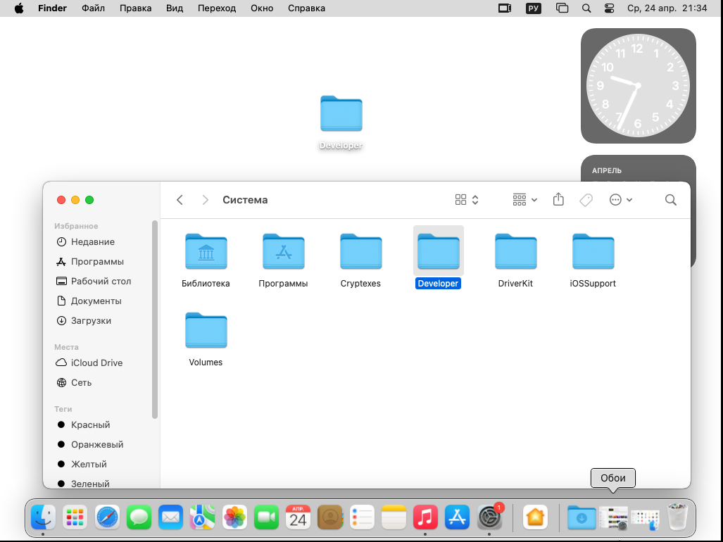

основные функции рабочего стола macOS:

* Ярлыки приложений: Пользователи могут размещать на рабочем столе ярлыки своих часто используемых приложений для быстрого доступа к ним.
* Ярлыки файлов и папок: Пользователи также могут создавать ярлыки для часто используемых файлов и папок, облегчая доступ к ним.
* Обои рабочего стола: macOS позволяет пользователям настраивать обои рабочего стола, что позволяет создавать персонализированный вид.
* Виджеты Dashboard: Это функция, позволяющая отображать различные информационные виджеты (например, календарь, часы, погода) поверх рабочего стола для быстрого доступа к полезной информации.
* Команды: На рабочем столе можно размещать ярлыки для быстрого выполнения команд или скриптов.
* Перемещение и изменение размера объектов: Пользователи могут перемещать и изменять размер ярлыков и других объектов на рабочем столе для организации пространства по своему усмотрению.
* Создание стеков: macOS позволяет создавать стеки, которые группируют схожие элементы (например, файлы одного типа) для удобного доступа к ним.
* Поиск по рабочему столу: Пользователи могут использовать функцию Spotlight для быстрого поиска файлов, приложений и других ресурсов, находящихся на рабочем столе.

Spotlight - это удобная и мощная функция операционной системы macOS, предназначенная для поиска файлов, приложений, контактов, электронных писем, календарей, документов и многого другого на компьютере. Особенности spotlight:

* Быстрый доступ: Spotlight обеспечивает мгновенный доступ к различным ресурсам вашего компьютера. Просто нажмите сочетание клавиш Command + Пробел, чтобы открыть окно Spotlight, или щелкните на иконке Spotlight в правом верхнем углу экрана.
* Поиск файлов и приложений: Вы можете использовать Spotlight для быстрого поиска файлов и приложений на вашем компьютере. Просто начните вводить имя файла или приложения, и Spotlight начнет предлагать соответствующие результаты в реальном времени.
* Поиск информации: Spotlight также может искать информацию внутри файлов, таких как текстовые документы, PDF-файлы, электронные письма и т. д. Это удобно, когда вам нужно найти конкретные фрагменты текста или информацию в документах.
* Подсказки: Помимо поиска, Spotlight также предоставляет полезные подсказки и результаты для запросов, таких как расчеты, конвертации единиц, погода, акции, курс валют и многое другое.
* Калькулятор: Spotlight включает в себя встроенный калькулятор, который можно использовать для быстрых математических расчетов.
* Быстрый доступ к веб-поиску: Spotlight также позволяет выполнить поиск в Интернете прямо из окна Spotlight, используя поисковые системы, такие как Google или Bing.

Mission Control в macOS - это функция, предоставляемая операционной системой macOS, которая обеспечивает удобное управление и переключение между открытыми приложениями и рабочими пространствами. Она позволяет пользователю быстро просматривать все открытые окна, упорядочивать их и легко перемещаться между ними.

* Expose: Позволяет пользователям быстро просматривать все открытые окна на экране для быстрого доступа к нужному приложению или окну.
* Просмотр всех окон приложения: При наведении курсора на значок приложения в Dock или использовании определенной комбинации клавиш можно просмотреть все открытые окна этого приложения.
* Управление рабочими пространствами: Позволяет создавать и организовывать несколько рабочих пространств (Spaces), что позволяет пользователю организовать приложения по категориям или по задачам. Mission Control обеспечивает быстрый доступ к этим рабочим пространствам для упрощения управления окнами приложений.
* Полноэкранный режим приложений: Позволяет быстро перевести приложение в полноэкранный режим для максимального использования экранного пространства.

Launchpad в macOS - это приложение, предоставляемое операционной системой, которое позволяет пользователям удобно просматривать, запускать и организовывать приложения на своем Mac, аналогично тому, как это делается на мобильных устройствах с iOS.

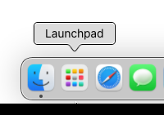

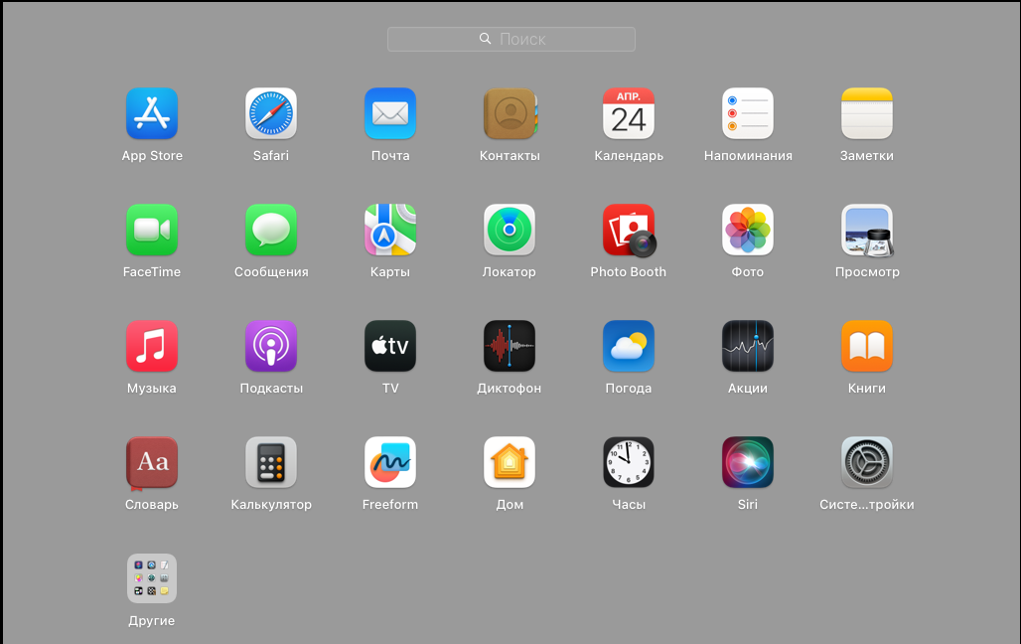

Launchpad представляет собой экран, на котором отображаются все установленные приложения в виде иконок, расположенных в ряды и столбцы, с возможностью прокрутки. Он обеспечивает быстрый доступ к приложениям, а также позволяет легко находить и запускать нужные программы. Рассмотрим функции Launcpad:

* Поиск приложений: Пользователи могут использовать поле поиска, расположенное в верхнем правом углу Launchpad, чтобы быстро найти нужное приложение, введя его название.
* Организация приложений в группы: Пользователи могут создавать папки и группировать приложения по категориям или по своему усмотрению, что делает управление приложениями более удобным.
* Удаление приложений: Пользователи могут также удалить приложения непосредственно из Launchpad, нажав и удерживая на иконке приложения, а затем нажав на крестик, если приложение не нужно больше.
* Полноэкранный режим: Некоторые приложения можно запускать в полноэкранном режиме прямо из Launchpad, обеспечивая максимальное использование экранного пространства.

**Основные функции интерфейса и рабочего стола:**

* Изучение основных элементов интерфейса Mac OS, таких как рабочий стол, Dock, панель меню и панели инструментов.



Dock в macOS - это панель инструментов, расположенная по умолчанию в нижней части экрана. Она содержит значки для часто используемых приложений, папок, файлов и устройств. Dock предоставляет пользователю легкий доступ к запуску приложений, переключению между открытыми окнами, доступу к файлам и папкам, а также быстрому запуску утилит и управлению приложениями. К чему даёт доступ Dock:

* Значки приложений: Dock содержит значки для установленных приложений. Щелчок по значку приложения запускает его.
* Открытые приложения: Значки открытых приложений в Dock подсвечиваются, что облегчает быстрое переключение между ними.
* Папки и файлы: Пользователь может добавлять к Dock папки и файлы для быстрого доступа к ним. Это позволяет легко открывать часто используемые файлы и документы.
* Системные утилиты: Dock также содержит значки для некоторых системных утилит, таких как Launchpad, Finder, Календарь, Настройки и др.
* Персонализация: Пользователи могут настроить Dock в соответствии со своими предпочтениями, включая изменение его размера, расположения, добавление или удаление значков приложений и т. д.
* Ознакомление с тем, как открывать и закрывать приложения, перемещать их по рабочему столу и изменять размеры окон.

**Функции меню и инструментов:**

* Рассмотрение элементов меню, таких как "Apple Menu", "File", "Edit" и других, и изучение их основных функций.

Различные элементы меню в macOS предоставляют доступ к различным функциям и настройкам операционной системы и приложений. Вот краткое рассмотрение основных элементов меню:

* Apple Menu (Меню «Apple»): Расположено в левом верхнем углу экрана, это основное меню системы. В нем вы найдете команды для доступа к информации о системе (About This Mac), настройкам системы (System Preferences), питанию (Sleep, Restart, Shut Down) и другим важным функциям, таким как поиск помощи, доступ к приложениям и учетной записи iCloud.
* File (Файл): Этот элемент меню находится в верхней части экрана, рядом с названием текущего приложения. В меню File обычно содержатся команды для работы с файлами, такие как создание новых файлов, открытие, сохранение и печать документов, а также выполнение операций копирования, вставки и т. д.
* Edit (Правка): Здесь находятся команды, связанные с редактированием контента. Это включает в себя такие действия, как копирование, вставка, отмена и повторение действий, а также специализированные функции, такие как поиск и замена текста.
* View (Вид): В меню View содержатся команды, позволяющие настраивать внешний вид и отображение содержимого приложения или рабочего пространства.
* Window (Окно): Это меню обычно содержит команды, связанные с управлением окнами приложения, такие как переключение между открытыми окнами, упорядочивание их и выполнение других действий с окнами.
* Help (Помощь): Здесь вы можете найти справочную информацию и руководства пользователя для приложения или операционной системы. Кроме того, в этом меню обычно есть ссылка на поиск обновлений программного обеспечения и возможность отправки отзывов разработчикам.

Каждое приложение может иметь свои собственные меню с уникальными командами, но эти основные элементы обычно присутствуют в большинстве приложений и играют важную роль в управлении и использовании Mac.

* Изучение инструментов, предоставляемых системой, таких как "Finder", "Safari", "Mail" и другие.

Рассмотрим некоторые из основных инструментов, предоставляемых macOS:

* Finder: Finder является файловым менеджером macOS. С его помощью вы можете просматривать файлы и папки на вашем компьютере, перемещаться между различными директориями, копировать, перемещать и удалять файлы, а также организовывать их в папки. Он также предоставляет доступ к другим устройствам и сетевым ресурсам.
* Safari: Safari - это веб-браузер, разработанный Apple для macOS. Он предлагает широкий набор функций для безопасного и удобного просмотра интернета, включая вкладки, закладки, возможность сохранения паролей и карточек, инструменты для блокировки рекламы и трекинга, а также поддержку расширений.
* Mail: Mail - это почтовый клиент от Apple, встроенный в macOS. Он позволяет настроить и управлять несколькими почтовыми ящиками, отправлять, получать и организовывать электронные сообщения, а также работать с вложениями и календарем.
* Calendar (Календарь): Календарь предоставляет инструменты для управления вашими расписаниями, встречами и событиями. Вы можете создавать события, приглашать других пользователей, устанавливать напоминания и синхронизировать календарь с другими устройствами через iCloud.
* Notes (Заметки): Заметки - это приложение для создания и управления заметками и списками. Оно позволяет вам создавать текстовые заметки, добавлять в них изображения, ссылки и медиафайлы, а также организовывать заметки по категориям и синхронизировать их с iCloud.
* Photos (Фото): Photos - это приложение для организации и редактирования фотографий и видео. Оно автоматически импортирует фотографии с вашего устройства, позволяет создавать альбомы, выполнять базовые редактирования, делиться изображениями и многое другое.

Это только несколько примеров инструментов, предоставляемых macOS. Все они обладают различными функциями и предназначены для помощи в различных аспектах вашей работы и развлечений на Mac.

**Специфические функции:**

* Spotlight: Изучение возможностей поиска файлов, приложений и другой информации с помощью Spotlight.

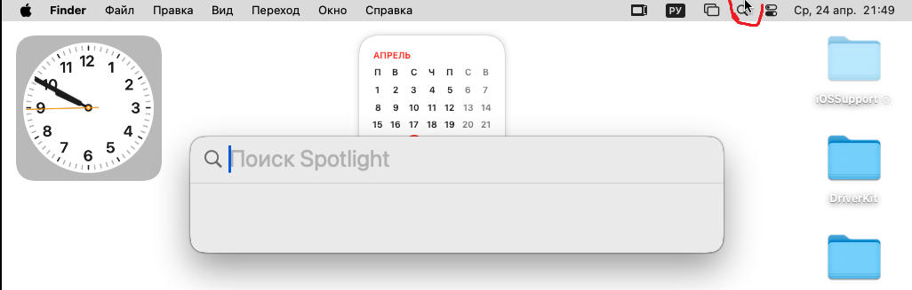

Spotlight - это мощный инструмент поиска в macOS, который позволяет быстро находить файлы, приложения, контакты, электронные письма, документы, изображения, мультимедийный контент и многое другое на вашем компьютере. Вот некоторые основные возможности и функции Spotlight:

* Поиск файлов и приложений: Вы можете начать вводить ключевые слова в поле поиска Spotlight, и он начнет мгновенно отображать результаты, соответствующие вашему запросу. Это позволяет быстро найти нужные файлы и приложения, даже если вы не помните их точное название или местоположение.
* Расширенный поиск по контенту: Spotlight не только ищет файлы по их названиям, но и сканирует их содержимое для поиска ключевых слов и фраз. Это позволяет находить информацию даже внутри текстовых документов, PDF-файлов, электронных писем и других типов файлов.
* Быстрый доступ к приложениям и функциям: Spotlight также может использоваться для быстрого запуска приложений, выполнения математических расчетов, нахождения определений слов, перевода текста, поиска веб-сайтов и многое другое. Просто введите соответствующую команду в поле поиска Spotlight, чтобы получить результаты.
* Поиск в Интернете: С Spotlight вы можете быстро найти информацию в Интернете, используя встроенный поиск веб-сайтов, таких как Wikipedia, Твиттер и другие. Просто введите ваш запрос в поле поиска, а затем выберите соответствующий веб-сайт из результатов.
* Настройки поиска: Spotlight предоставляет возможность настройки параметров поиска, включая исключение определенных категорий файлов или папок, управление языками и многое другое.
* Mission Control: Подробное рассмотрение функции, позволяющей организовывать и просматривать различные рабочие пространства, окна приложений и полноэкранные режимы.

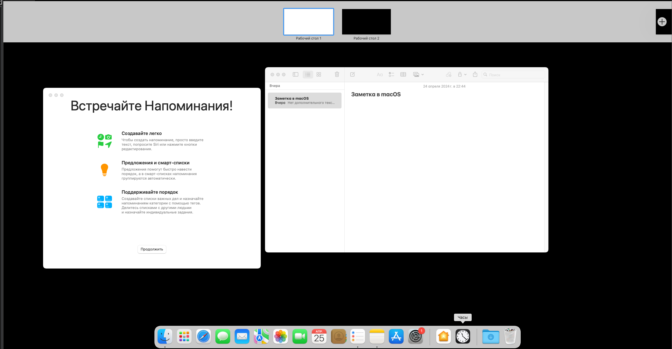

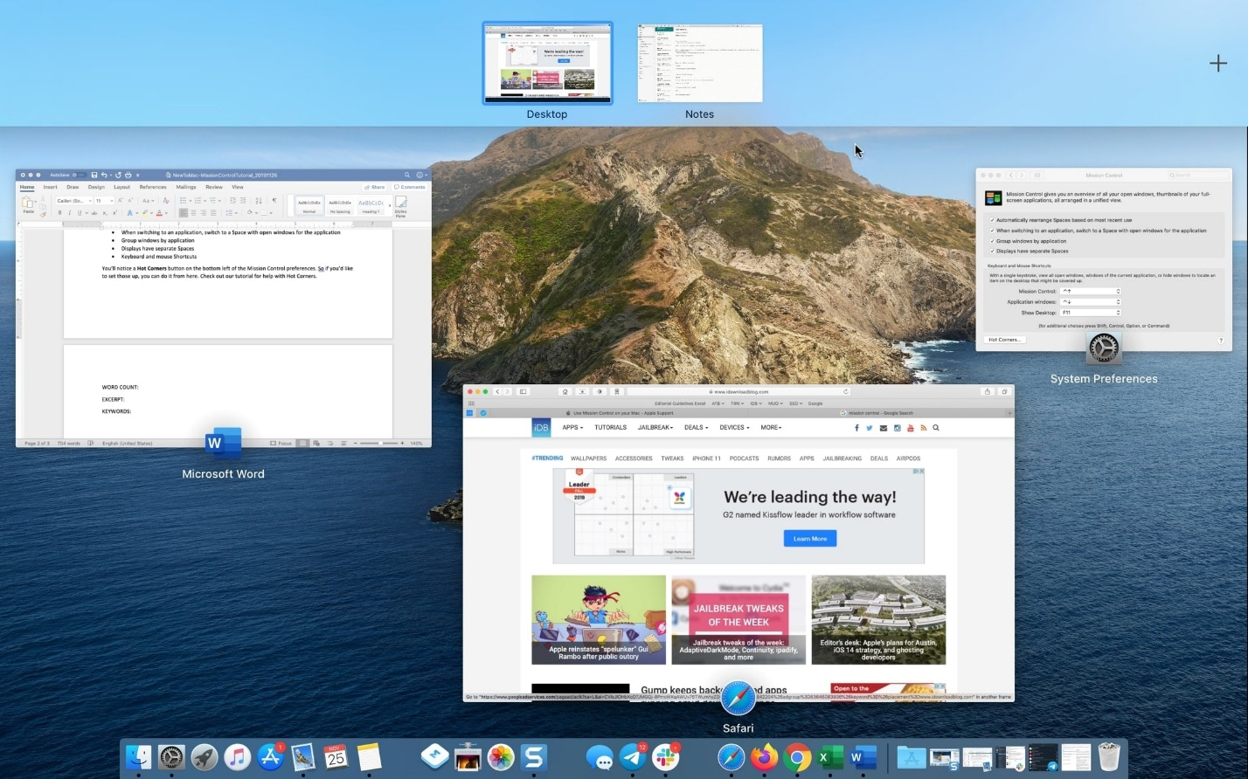

Mission Control - это функция операционной системы macOS, которая обеспечивает удобное управление и организацию рабочих пространств, окон приложений и полноэкранных режимов. Вот более подробное рассмотрение его функций:

* Просмотр рабочих пространств (Spaces): Mission Control позволяет просматривать все рабочие пространства, которые вы создали на вашем Mac. Рабочее пространство - это виртуальный рабочий стол, на котором можно разместить группу приложений и окон. Mission Control позволяет быстро переключаться между различными рабочими пространствами для управления задачами и проектами.
* Управление окнами приложений: Mission Control также обеспечивает обзор всех открытых окон приложений на вашем компьютере. Вы можете просматривать и организовывать окна приложений на различных рабочих пространствах, перемещать их между пространствами, а также закрывать или сворачивать их.
* Полноэкранный режим: С помощью Mission Control вы можете легко просматривать и управлять приложениями, работающими в полноэкранном режиме. Вы можете быстро переключаться между полноэкранными приложениями и другими окнами, а также организовывать их на различных рабочих пространствах.
* Горячие клавиши: Для быстрого доступа к Mission Control вы можете использовать горячие клавиши или жесты на трекпаде или мыши. Например, нажатие клавиши F3 или свайп четырьмя пальцами вверх на трекпаде активирует Mission Control и отображает все рабочие пространства и окна приложений.
* Настройки: В настройках системы macOS вы можете настроить различные параметры Mission Control, такие как количество и расположение рабочих пространств, поведение приложений в Mission Control и т.д.
* Launchpad: Ознакомление с функцией, обеспечивающей удобный доступ ко всем установленным приложениям в виде сетки икон, аналогичной настройке на iOS.

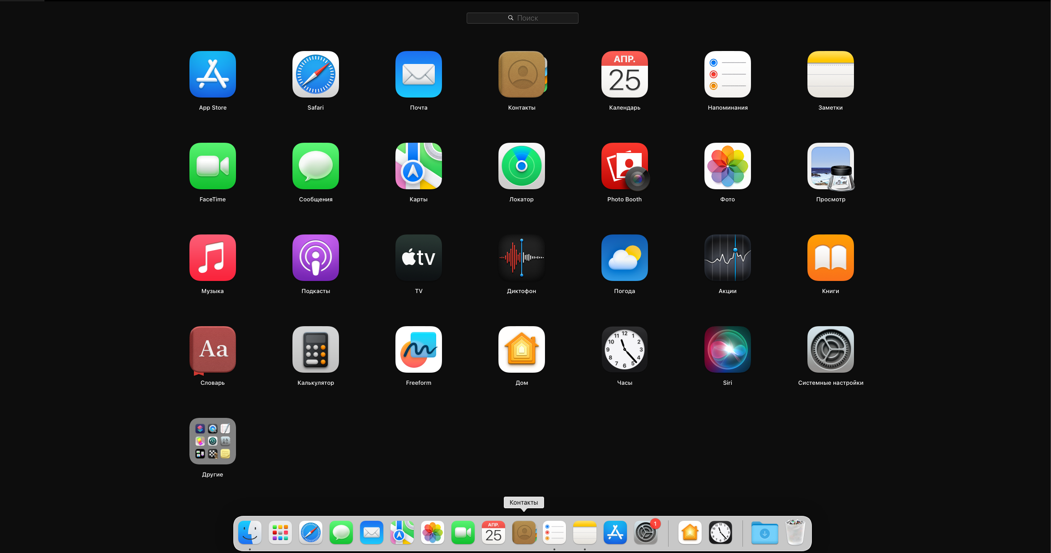

Launchpad - это функция в macOS, которая обеспечивает удобный доступ ко всем установленным приложениям на вашем компьютере в виде сетки икон, аналогичной настройке на устройствах с iOS, таких как iPhone и iPad. Вот некоторые ключевые аспекты Launchpad:

* Иконки приложений: Launchpad отображает все установленные приложения в виде сетки икон, которые можно легко просматривать и запускать. Это делает поиск и запуск приложений быстрым и удобным.
* Организация приложений: Приложения в Launchpad могут быть организованы по категориям или группам, чтобы облегчить поиск и доступ к ним. Вы можете создавать папки и перетаскивать приложения между ними для удобной организации.
* Поиск приложений: Если у вас много приложений и вы не можете найти нужное, вы можете воспользоваться функцией поиска в Launchpad. Просто начните вводить название приложения в поле поиска, и Launchpad отобразит соответствующие результаты.
* Управление приложениями: Вы можете легко добавлять и удалять приложения из Launchpad. Это позволяет вам держать в Launchpad только те приложения, которые вам действительно нужны, и поддерживать порядок и чистоту.
* Жесты и горячие клавиши: Для быстрого доступа к Launchpad вы можете использовать различные жесты на трекпаде или мыши, а также горячие клавиши на клавиатуре.

1. **Установка и обновление программного обеспечения:** Процесс установки новых программ и обновления существующих через Mac App Store или другие источники. Рассмотреть процесс установки и удаления приложений.

В Mac OS установка новых программ может быть выполнена различными способами. Один из наиболее популярных способов - использование Mac App Store. Другой способ установки программ - загрузка приложений с веб-сайтов производителей или других доверенных источников:

1. Перейдите на веб-сайт производителя приложения или другой доверенный источник.
2. После завершения загрузки дважды щелкните по загруженному файлу. Обычно это будет файл с расширением ".dmg" или ".pkg".
3. Следуйте инструкциям мастера установки приложения.

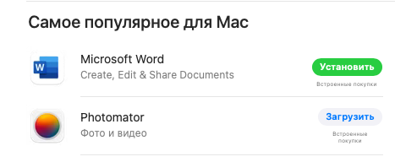

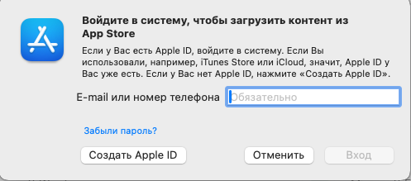

Регистрация в Apple ID на территории рф недоступна

1. **Файловая система и управление файлами:** Изучите структуры файловой системы Mac OS, а также методов управления файлами и папками. Так же рассмотрите в это копирование, перемещение, переименование и удаление файлов.

macOS использует файловую систему, основанную на UNIX, называемую HFS+ (Hierarchical File System Plus), которая в более поздних версиях macOS заменена на новую APFS (Apple File System). Вот краткое описание структуры файловой системы macOS и методов управления файлами и папками:

1. Структура файловой системы macOS:
   1. Корневой каталог (/): Это самый верхний уровень файловой системы. Все остальные файлы и папки находятся внутри этого каталога.
   2. Пользовательские папки (Users): Здесь хранятся пользовательские профили, каждый из которых имеет свой собственный каталог с именем пользователя.
   3. Папки системы (System): В этой папке содержатся системные файлы и компоненты macOS.
   4. Папка приложений (Applications): Здесь расположены установленные приложения.
   5. Другие системные и системные-подобные папки: Например, библиотеки (Library), временные файлы (tmp), системные конфигурации (etc) и т. д.
2. Управление файлами и папками:
   1. Открытие файлов и папок: Для открытия файлов и папок просто дважды щелкните на них или выберите их и нажмите клавишу Enter.
   2. Копирование: Чтобы скопировать файл или папку, выделите их, затем нажмите комбинацию клавиш Command + C, затем перейдите в место, куда хотите скопировать, и нажмите Command + V.
   3. Перемещение: Чтобы переместить файл или папку, выделите их, затем перетащите в новое место.
   4. Переименование: Выделите файл или папку и нажмите клавишу Enter, затем введите новое имя и нажмите Enter снова.
   5. Удаление: Выделите файл или папку и нажмите комбинацию клавиш Command + Delete или перетащите их в корзину.
3. Работа с корзиной:
   1. Удаление файлов и папок: Удаленные файлы и папки перемещаются в корзину. Чтобы окончательно удалить их, вы должны опустошить корзину.

3.2 Восстановление файлов и папок: Если вы случайно удалили файлы или папки, вы можете восстановить их, перетащив их из корзины обратно на рабочий стол или в нужное место.

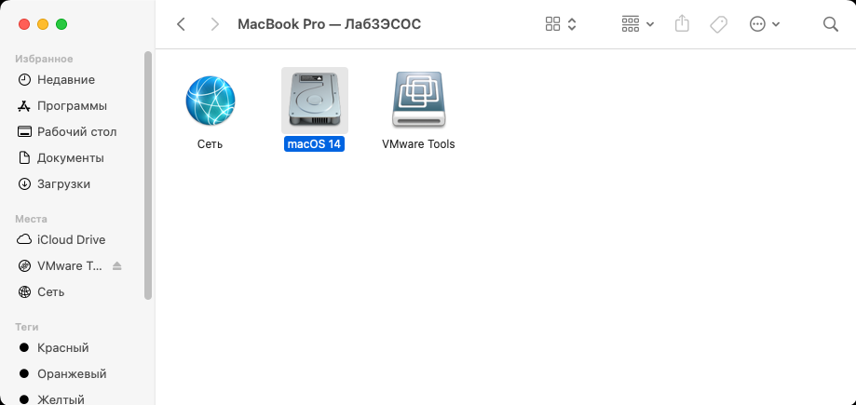

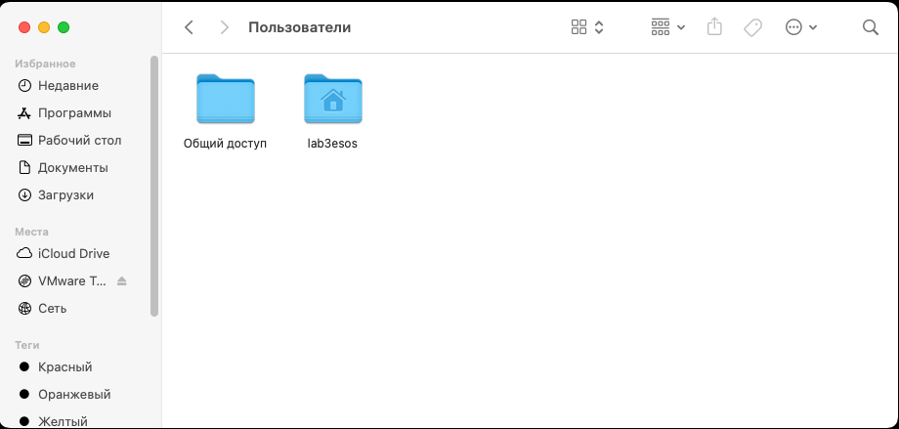

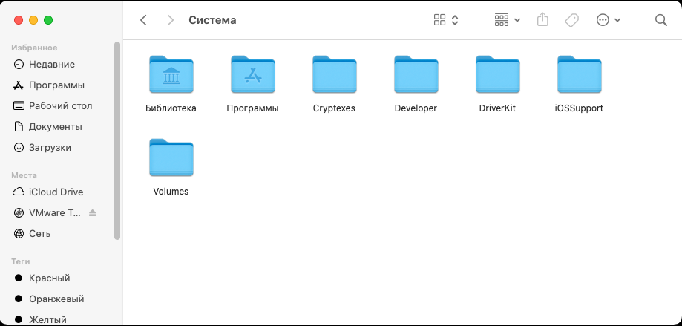

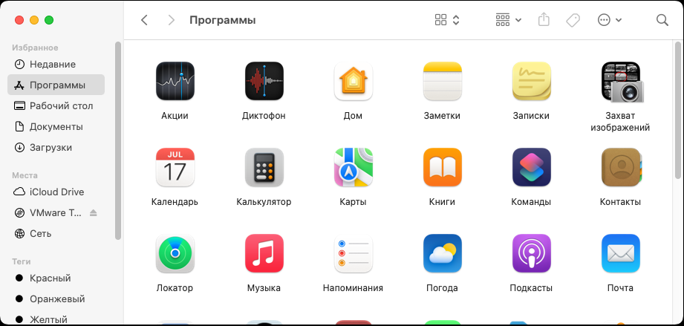

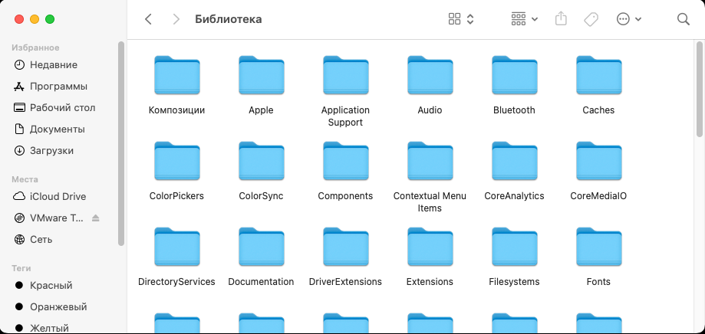

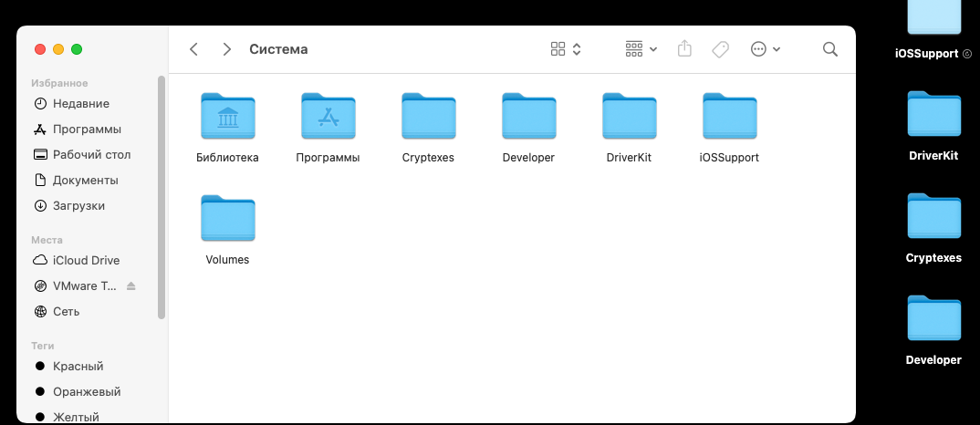

1. **Настройка и персонализация:** Исследуйте возможностей настройки системы, включая изменение настроек рабочего стола, экрана, тем оформления и т. д. Рассмотрите настройки безопасности и конфиденциальности.

macOS предоставляет обширные возможности настройки системы, включая изменение внешнего вида, настроек безопасности и конфиденциальности. Вот обзор основных возможностей настройки в macOS:

* + Настройка рабочего стола и экрана:
  + Рабочий стол: Вы можете настроить обои рабочего стола, расположение и размер икон, а также цвета и прозрачность панели меню и Dock через "Настройки системы" > "Рабочий стол и экрана".
  + Экран: macOS предлагает различные настройки экрана, такие как яркость, разрешение экрана, режим ночного света и дополнительные настройки цвета через "Настройки системы" > "Рабочий стол и экрана" > "Экран".
  + Настройки тем оформления:
  + Темы оформления: macOS позволяет выбирать между светлой и темной темами оформления, а также автоматически менять тему в зависимости от времени суток или предпочтений пользователя через "Настройки системы" > "Общие" > "Внешний вид".
  + Настройки безопасности и конфиденциальности:
  + Общие: В "Настройки системы" > "Безопасность и конфиденциальность" вы найдете различные параметры безопасности, такие как управление паролями, настройка защиты от вредоносных программ и управление защитой доступа к данным.
  + Приватность: Здесь вы можете управлять доступом приложений к вашим данным, включая камеру, микрофон, контакты, календарь и т. д. через "Настройки системы" > "Безопасность и конфиденциальность" > "Приватность".
  + Настройки клавиатуры, трекпада и мыши:
  + Клавиатура: Вы можете изменить раскладку клавиатуры, настроить горячие клавиши и включить дополнительные функции, такие как автозамена и слежение за вводом через "Настройки системы" > "Клавиатура".
  + Трекпад и мышь: Здесь вы можете настроить поведение трекпада и мыши, включая скорость курсора, жесты и дополнительные функции через "Настройки системы" > "Трекпад" или "Мышь".
  + Настройки сети:
  + Wi-Fi и Ethernet: Вы можете управлять сетевыми подключениями, настраивать параметры Wi-Fi, изменять сетевые настройки и просматривать сведения о сети через "Настройки системы" > "Сеть".

**Для настройки безопасности и конфиденциальности:**

1. Перейдите в "System Preferences" (Настройки системы).
2. Выберите "Security & Privacy" (Безопасность и конфиденциальность).
3. Здесь можно настроить параметры безопасности, такие как разрешения для установки приложений из ненадежных источников, использование пароля для разблокировки экрана, настройки файрвола и т. д.

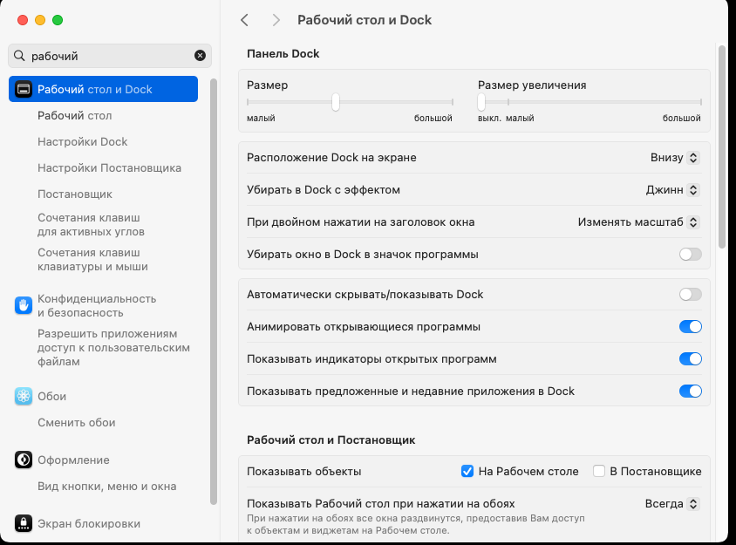

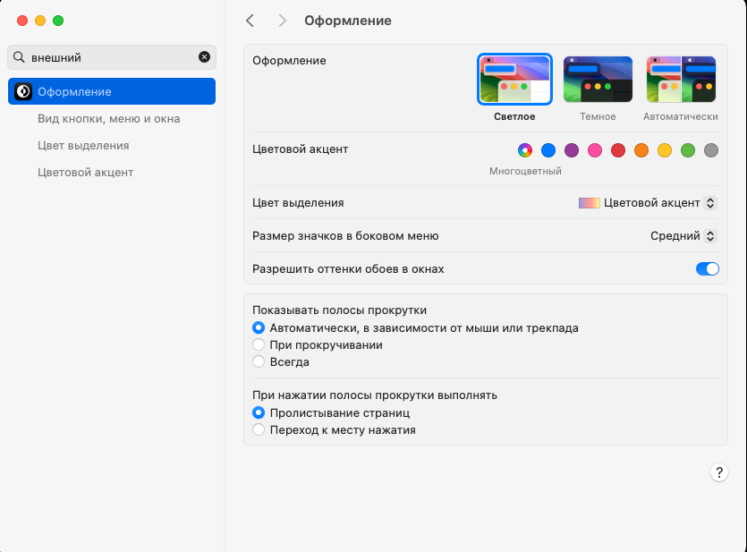

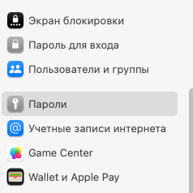

1. **Управление пользователями и безопасность:** Произведите обзор возможностей управления пользователями, настройки доступа, создание учетных записей, установка паролей и другие меры безопасности.

Создание новой учетной записи:

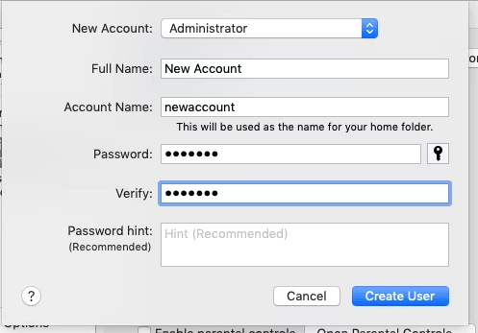

1. **Системные инструменты и утилиты:** Рассмотрите инструменты системы, таких как Дисковая Утилита, Консоль, Терминал и другие, и их возможности для администрирования и диагностики системы.

**Изучение Дисковой Утилиты:**

* Проведите детальное изучение функций Дисковой Утилиты, предназначенной для управления дисками и томами на вашем компьютере Mac.
* Попробуйте создать новый раздел на жестком диске, изменить размер существующего раздела и выполнить другие операции, доступные в Дисковой Утилите.
* Исследуйте возможности резервного копирования и восстановления данных с помощью Дисковой Утилиты.

**Анализ системных журналов с помощью Консоли:**

* Откройте Консоль и изучите системные журналы вашего компьютера Mac.
* Попробуйте идентифицировать различные типы сообщений, включая информационные, предупреждения и ошибки.
* Проведите анализ проблем, возникающих на вашем компьютере, с помощью записей в системных журналах.

**Использование Терминала для выполнения командной строки:**

* Откройте Терминал и попробуйте выполнить различные команды Unix и macOS в командной строке.
* Изучите основные команды для управления файлами и каталогами, просмотра информации о системе и выполнения других административных задач.
* Попробуйте выполнить команды для настройки сети, управления процессами и других системных операций.

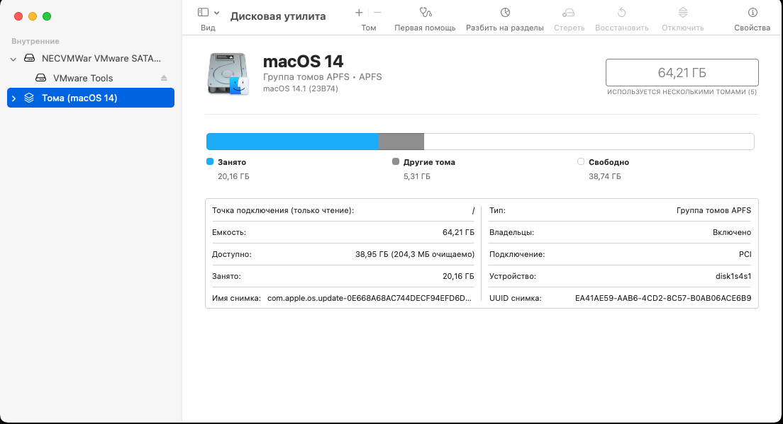

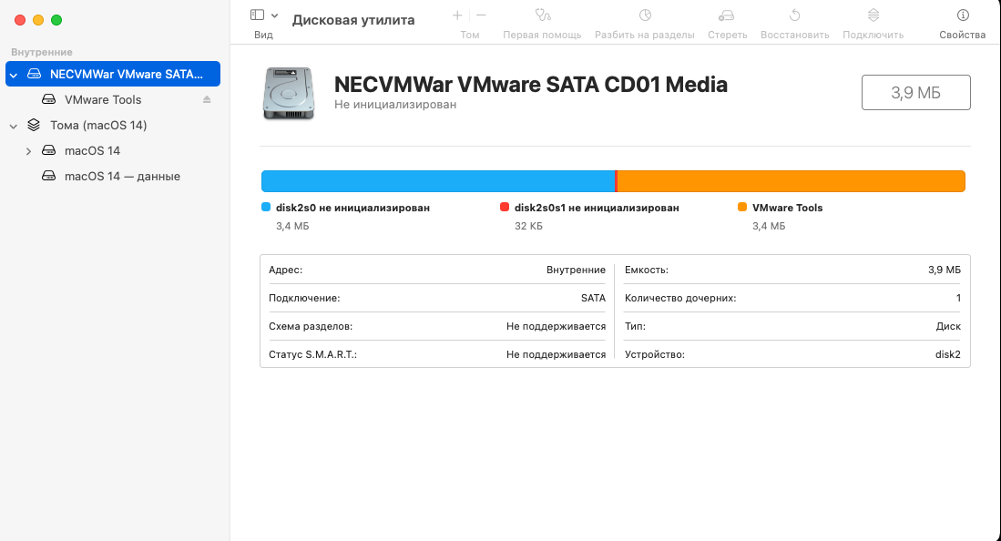

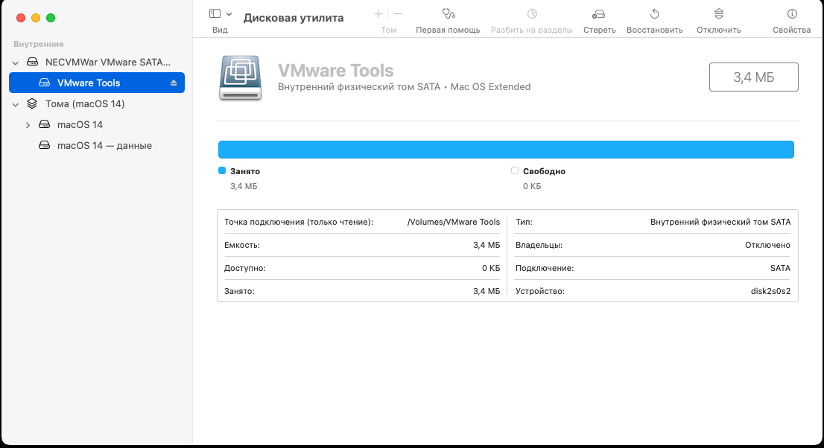

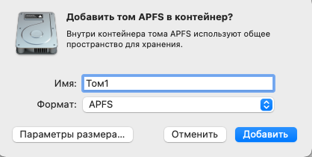

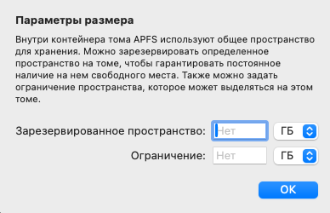

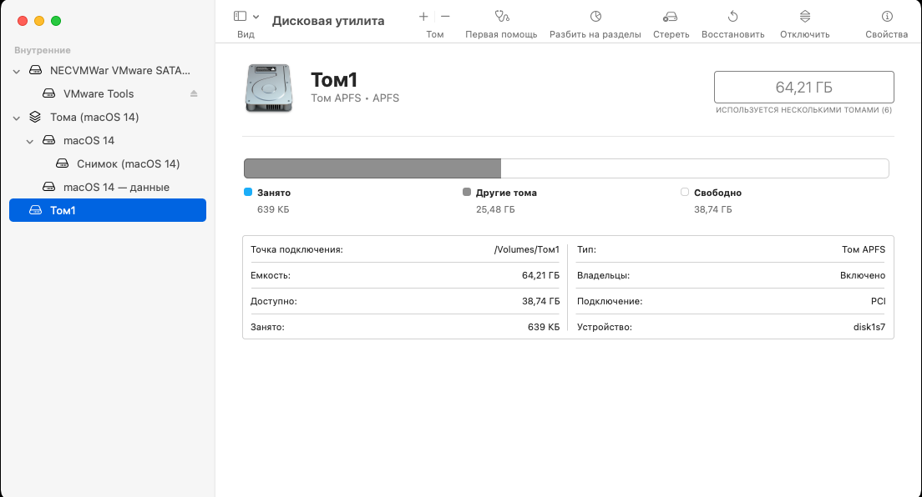

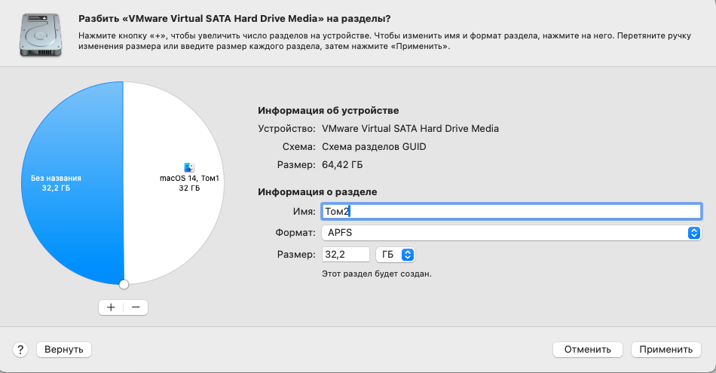

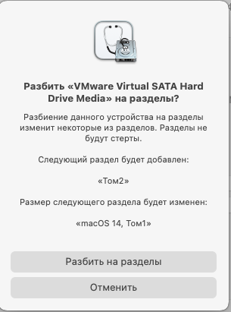

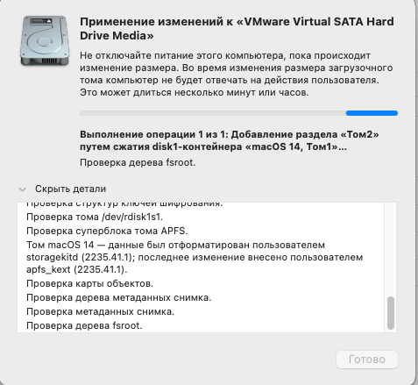

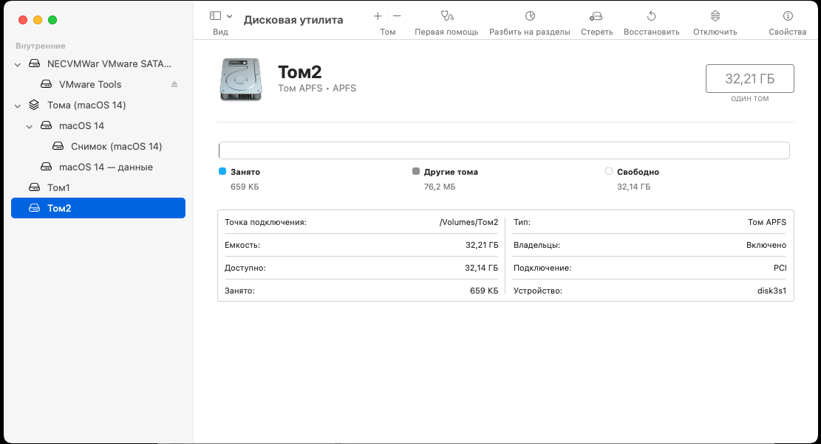

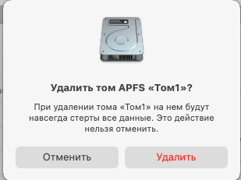

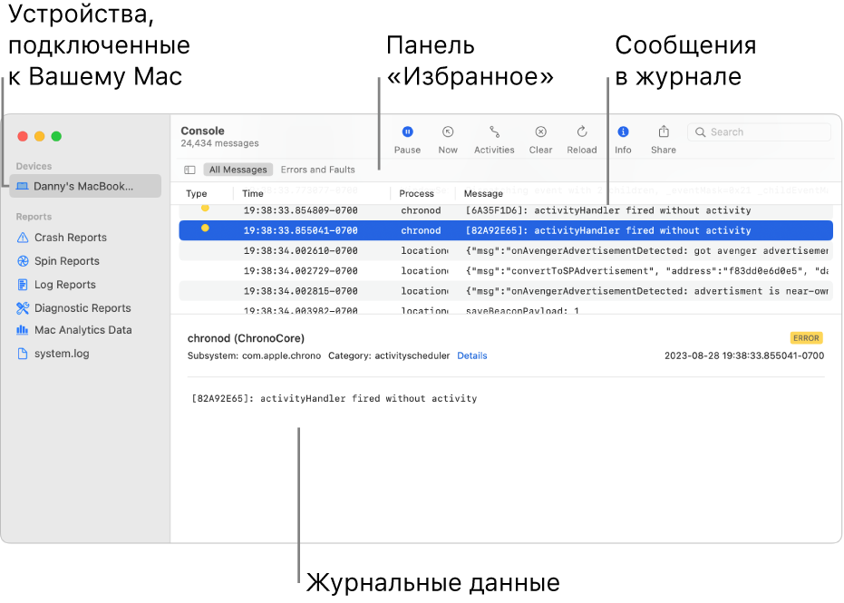

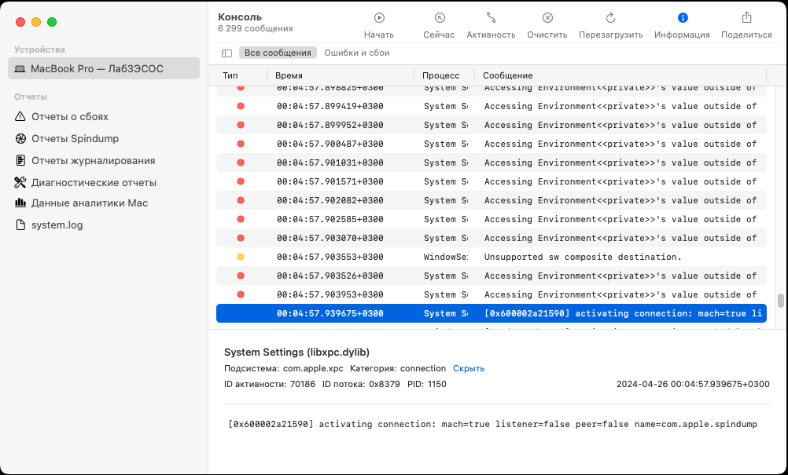

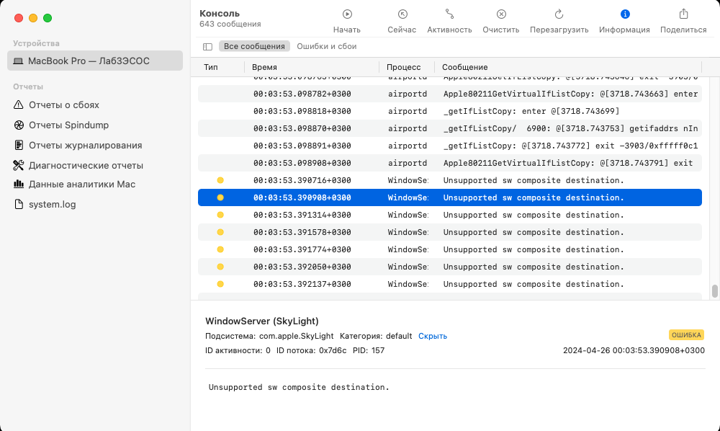

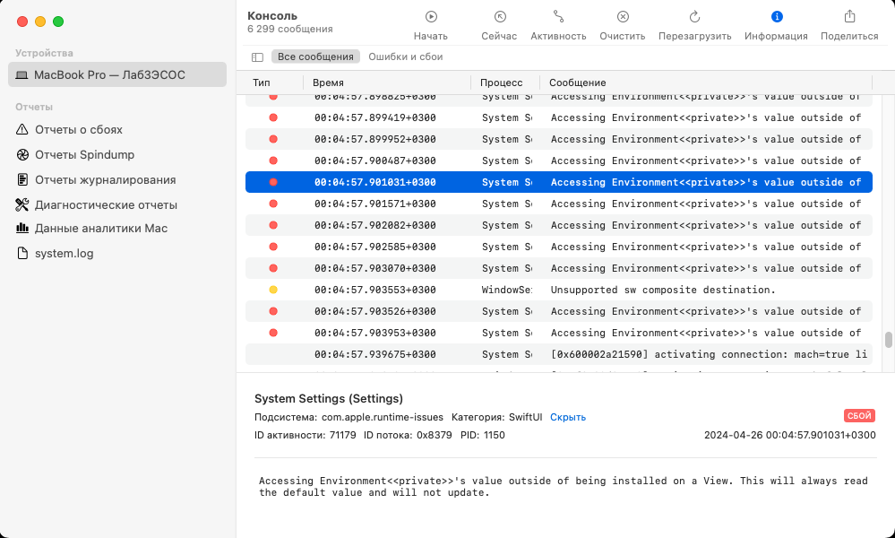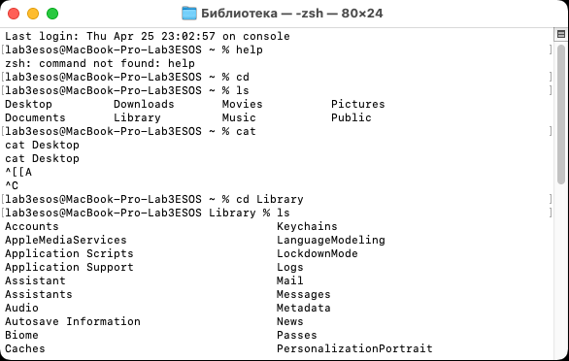

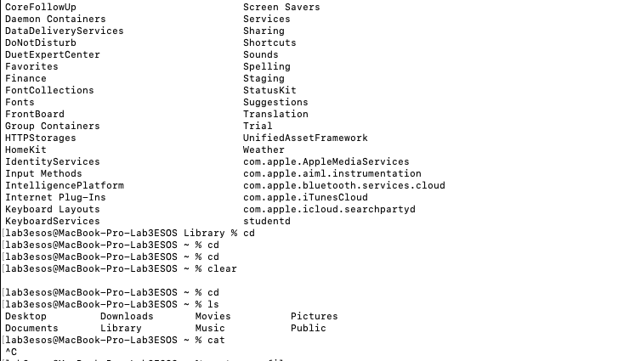

1. **Сетевые функции и подключение к сети:** Исследуйте возможности сетевых подключений, включая настройку Wi-Fi, Ethernet, VPN, сетевые папки и общий доступ к ресурсам.

Настройка WIFI

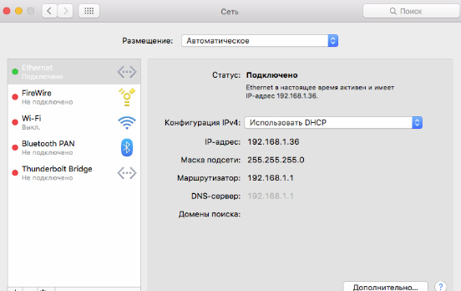

Настройка VPN

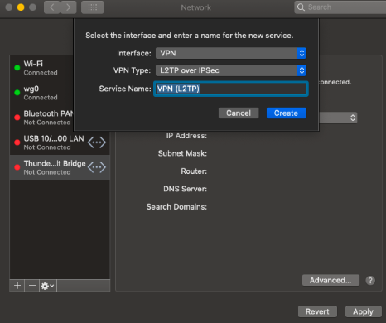

Сетевые папки и общий доступ:

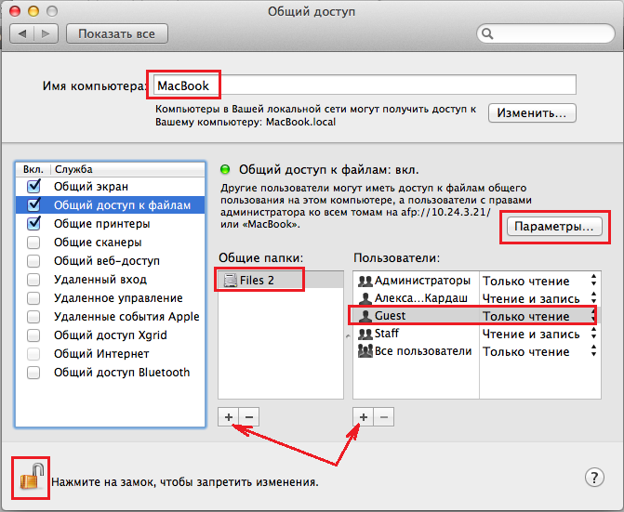

1. **Резервное копирование и восстановление данных:** Обзор средств резервного копирования и восстановления данных в Mac OS, таких как Time Machine, их настройка и использование.

**Настройка Time Machine:**

* Откройте "System Preferences" (Настройки системы) через меню Apple в верхнем левом углу экрана.

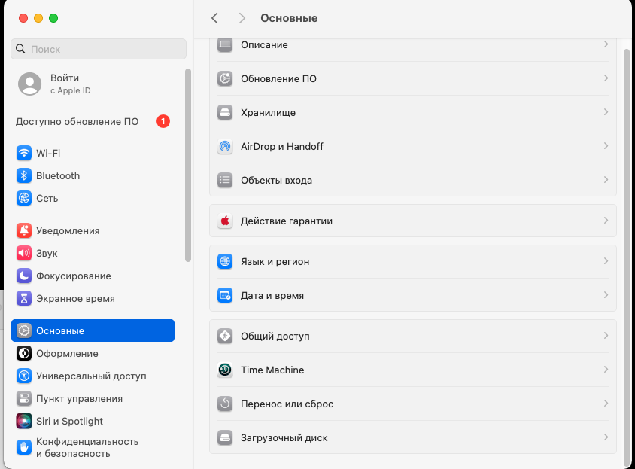

* Выберите "Time Machine" и перейдите в раздел настроек.

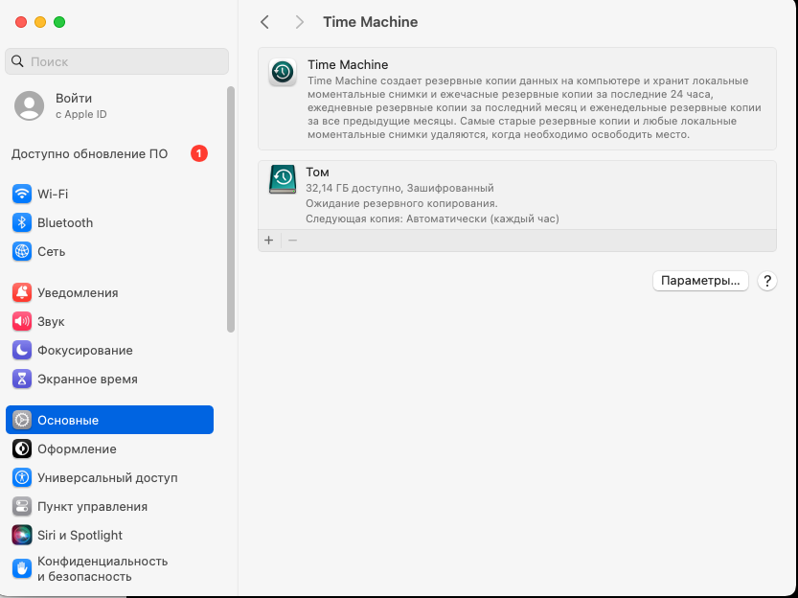

* Убедитесь, что резервное копирование включено, выберите целевой диск для резервного копирования и настройте другие параметры (необязательно).

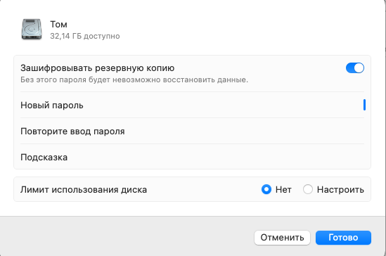

**Выполнение резервного копирования с помощью Time Machine:**

* Подключите внешний накопитель или сетевой диск, который будет использоваться для резервного копирования.
* Возможно, вам будет предложено инициировать первичное резервное копирование, если это диск новый.
* Если необходимо, запустите резервное копирование вручную, выбрав "Back Up Now" (Сделать резервную копию сейчас) в меню Time Machine.

**Восстановление данных с помощью Time Machine:**

* Откройте Finder и перейдите в раздел, где вы хотите восстановить файлы или папки.
* Нажмите на значок Time Machine в Dock или используйте горячую клавишу (обычно "Command" + "Shift" + "T") для запуска Time Machine.
* Используйте интерфейс Time Machine для перехода к нужной дате и времени резервного копирования.
* Выделите файлы или папки, которые вы хотите восстановить, и нажмите кнопку "Restore" (Восстановить), чтобы вернуть их на место.

1. **Продвинутые темы и функции:** Рассмотрите более углубленные функции и инструменты, таких как автоматизация с помощью Automator, работа с инструментами разработки и т. д.

**Автоматизация с помощью Automator:**

* Ознакомьтесь с инструментом Automator, предназначенным для автоматизации рутинных задач на вашем компьютере Mac.

Automator - это инструмент в macOS, предназначенный для создания автоматизированных рабочих процессов, которые могут выполнять рутинные задачи на вашем компьютере Mac. Вот краткое ознакомление с основными функциями и возможностями Automator:

1. Интерфейс Automator:
   1. Automator имеет простой и интуитивно понятный интерфейс, который позволяет создавать и редактировать рабочие процессы в виде потоковых диаграмм.

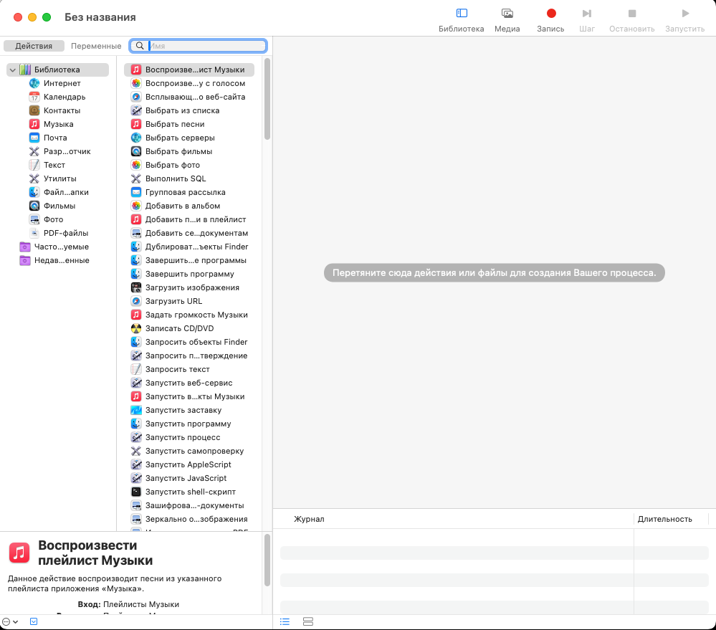

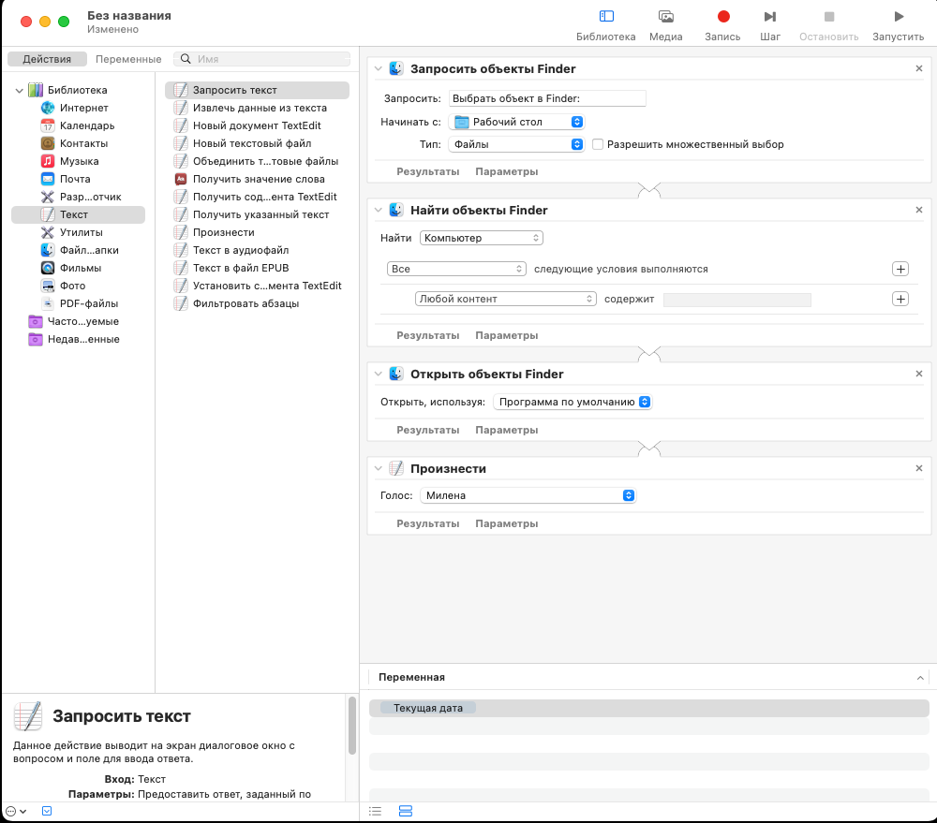

* 1. Он состоит из библиотеки действий (Actions), панели инструментов и области создания рабочего процесса.

1. Библиотека действий:
   1. Библиотека действий содержит различные действия, которые могут быть добавлены в ваш рабочий процесс.
   2. Действия могут выполнять различные задачи, такие как запуск приложений, копирование файлов, отправка электронных писем, выполнение скриптов и многое другое.
2. Создание рабочих процессов:
   1. Для создания рабочего процесса вы просто перетаскиваете нужные действия из библиотеки в область создания рабочего процесса и настраиваете их параметры.
   2. Вы можете создавать последовательные или параллельные действия, добавлять условия и циклы, а также организовывать их в подпрограммы для более сложных задач.
3. Сохранение и запуск рабочих процессов:
   1. После создания рабочего процесса вы можете сохранить его как самостоятельное приложение, скрипт или плагин, который можно запускать вручную или автоматически.
   2. Automator также интегрирован с системными службами и приложениями, такими как Службы (Services) и Планировщик (Calendar), что позволяет запускать рабочие процессы из контекстного меню или по расписанию.
4. Примеры использования:
   1. Automator может использоваться для автоматизации широкого спектра задач, таких как обработка файлов, создание отчетов, управление приложениями, резервное копирование данных, автоматизация рутинных операций и многое другое.
   2. Например, вы можете создать рабочий процесс для автоматического изменения размера изображений, отправки электронных писем с вложениями, создания PDF-документов из текстовых файлов и многое другое.

* Изучите базовые концепции работы с Automator, такие как создание и редактирование рабочих потоков (workflows), добавление действий и параметров.

**Работа с инструментами разработки:**

* Исследуйте инструменты разработки, предоставляемые для Mac OS, такие как Xcode, Terminal, Git и другие.
* Попробуйте создать и запустить простой проект в среде разработки Xcode, например, приложение для iOS или macOS.
* Изучите основные команды и возможности командной строки в Терминале для работы с проектами разработки.

Коротко о том, как происходит установка Xcode

Процесс установки Xcode:

1. Открытие App Store: Откройте App Store на вашем Mac. Вы можете найти его в папке "Приложения" или воспользоваться поиском Spotlight.
2. Поиск Xcode: В поисковой строке App Store введите "Xcode". Появится Xcode IDE. Щелкните по ней.
3. Запуск установки: Нажмите кнопку "Get" (Получить) или "Download" (Скачать) рядом с Xcode. Если вас попросят войти в свой аккаунт Apple, выполните вход.
4. Подтверждение установки: После загрузки нажмите кнопку "Install" (Установить). Процесс загрузки и установки может занять некоторое время, так как Xcode - это большое приложение.
5. Подтверждение настройки: Введите пароль вашего учетной записи на Mac, если попросят.
6. Ожидание завершения установки: Дождитесь завершения установки. После этого вы можете найти Xcode в папке "Приложения" на вашем Mac.
7. Запуск Xcode: Чтобы начать использовать Xcode, просто откройте его из папки "Приложения" или используйте Spotlight для поиска.
8. Завершение установки: После запуска Xcode вам могут быть предложены дополнительные компоненты или обновления. Следуйте инструкциям для завершения установки.

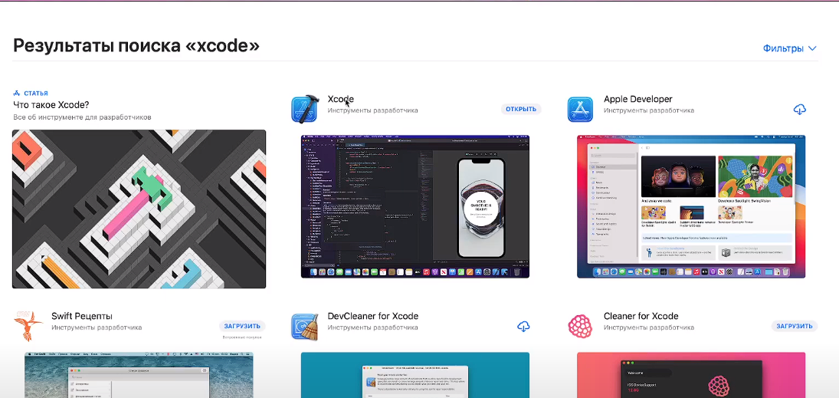



Простой Hello world для айфона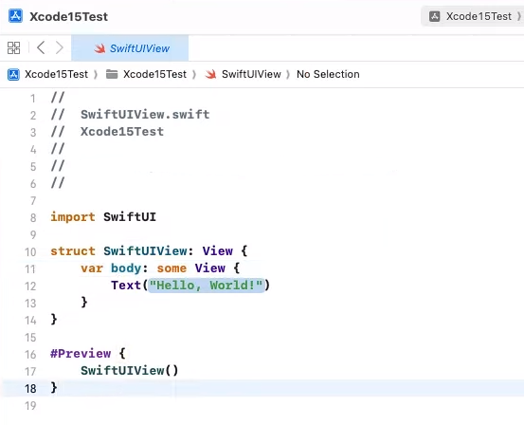

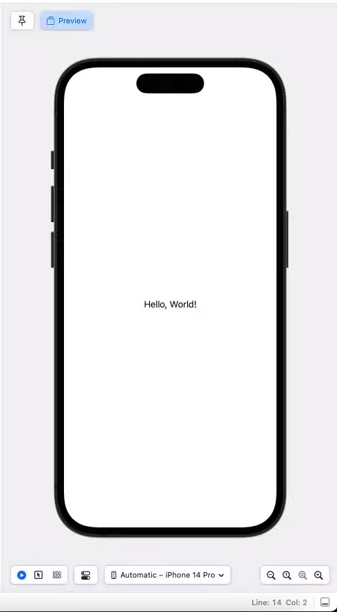

**Вывод**

В ходе выполнения лабораторной работы были изучены основные особенности операционной системы Mac OS, её интерфейс, функциональные возможности и ключевые инструменты, такие как Finder, Spotlight, Mission Control и другие. Были изучены различные аспекты эксплуатации операционной системы macOS. Был изучен инструментарий резервного копирования. Был создан пример программы в инструментарии разработки Xcode.